客户需求调研单

医院名称 |  | 沙县kn医院 |  | 申请日期 | 2020-03-12
需求系统 |  | 门诊医生--食源性接口 |  | 反馈科室 | 门保健科
填单人 |  | 陈德强
需求提交人 |  | 王永欣 |  | 联系电话
问题或需求描述 | 菜单：【食源性报告卡】  现状：1、食源性正面报告卡，‘腹泻’类型缺少“稀便”一项数值，与疾病中心所填项不一致。需增加一项“稀便”，如图1  - 食源性接口问题，报告卡反面“食品品牌”，‘生产厂家’未填写的情况，接口传过去就应该空显示，而不是默认为“未知”，导致填报信息未与能疾病中心所显示的内容一致。如图2  - 食源性接口问题，因对食源性上报增加了审核的流程，在YS_SYJBDJ.ZT0000取值范围（0登记，1提交，2审核），因此在VW_YS_SYJBDJ_MZJK上已控制只能审核通过后才能自动上报（即ZT0000=2），而在接口成功上报告后，又对表ys_sybbcj进行UPDATE ZT0000=2，导致一直会报已上报成功的数据也一并取到。而且上报成功后，界面显示的信息以“NULL”显示，对客户不明白是什么意思。  期望实现内容：1、按客户要求新增“稀便”一项内容  - 在报告卡上未填写内容时，接口传输信息不应该以“未知”进行默认填充  - 修正成功上传后接口的更新语句，新增状态值为3（即UPDATE ZT0000=3），上传成功后以‘上报成功’字眼表明（即UPDATE ys_sybbcj.scsbyy=‘上报成功’）  期望完成时间：尽快完成
问题类型 |  | 系统BUG 新增需求 □接口 □流程改造 □其它服务
工程建议解决方案 | - 已与蔡颖、育宏确认
信息科或主管部门确认人签字
如图1
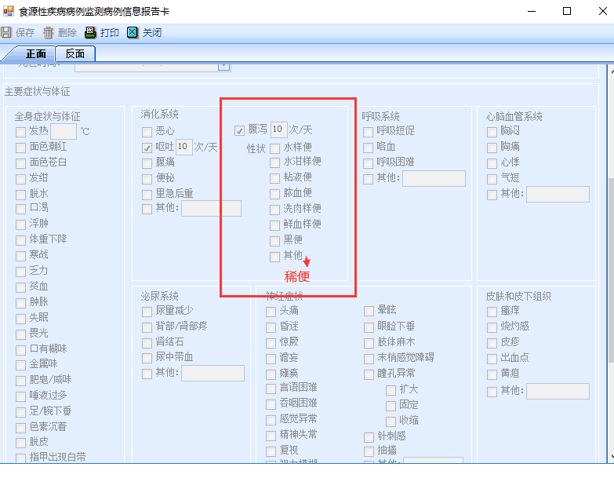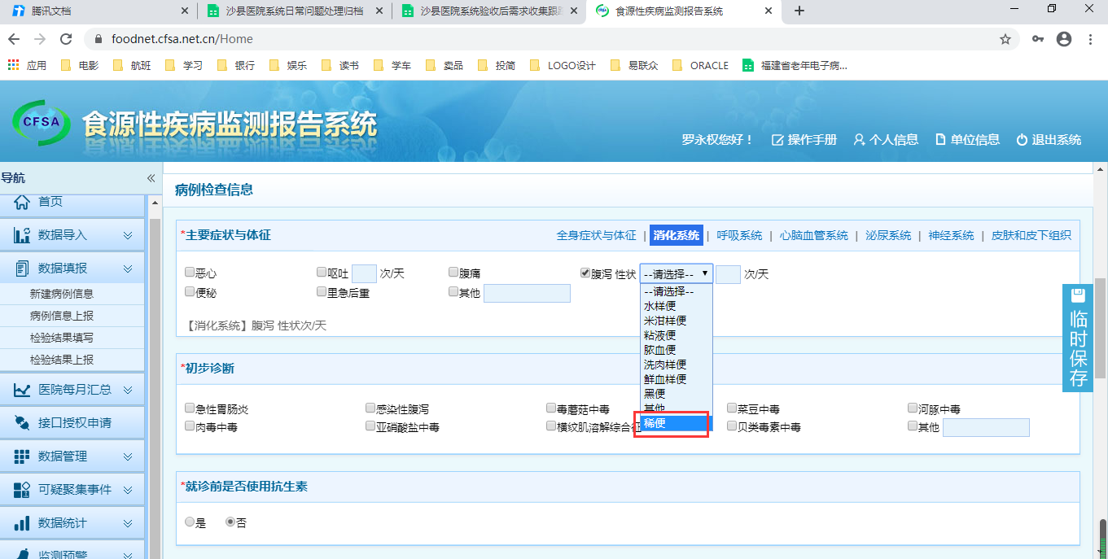

如图2
